

חוק שדה התעופה דב הוז (הוראות מיוחדות), התשע"ז–2017*

הגדרות | 1. | בחוק זה –
 |  | "חוק רשות שדות התעופה" – חוק רשות שדות התעופה, התשל"ז–1977‏;
 |  | "צו רשות שדות התעופה" – צו רשות שדות התעופה (מתן שירותים בשדה התעופה דב הוז (תל־אביב)), התש"ן–1989‏, כנוסחו ערב פרסומו של חוק זה;
 |  | "רשות שדות התעופה" – רשות שדות התעופה שהוקמה לפי חוק רשות שדות התעופה;
 |  | "שדה התעופה דב הוז" – שדה התעופה דב הוז (תל־אביב) כמשמעותו בצו רשות שדות התעופה;
 |  | "שדה תעופה" – כהגדרתו בחוק רשות שדות התעופה;
 |  | "שטח המסוף הזמני" – השטח המסומן במפה שבתוספת, שישמש למתן שירותי תעופה אזרחית, ובכלל זה מסוף נוסעים ,מסוף מטען, ושירותים נלווים, לרבות דרך הגישה אליו.
הוראות מיוחדות לעניין המשך פעילותו של שדה התעופה דב הוז | 2. | (א) על אף האמור בכל דין או הסכם, שדה התעופה דב הוז יוסיף לשמש כשדה תעופה לתעופה אזרחית ורשות שדות התעופה תמשיך לתת בו שירותים בהתאם לצו רשות שדות התעופה, כל עוד משמש שדה התעופה דב הוז כשדה תעופה לתעופה צבאית ומבוצעות ממנו המראות או נחיתות של כלי טיס צבאיים, עד המועד שבו יחדל לשמש כאמור, לפי הודעת שר הביטחון כאמור בסעיף קטן (ב) (בחוק זה – מועד הפסקת הפעילות).
 |  | (ב) שר הביטחון יודיע לשר התחבורה והבטיחות בדרכים על מועד הפסקת הפעילות 60 ימים לפחות לפני המועד האמור.
מסוף זמני | 3. | (א) בכפוף להוראות כל דין, תחל המדינה או מי מטעמה, ללא דיחוי, בביצוע עבודות והקמת מבנים הנדרשים לצורך המשך הפעלתו הזמנית של שדה התעופה דב הוז כשדה תעופה לתעופה אזרחית, באופן שיבטיח שלא יאוחר מיום י"ג בכסלו התשע"ח (1 בדצמבר 2017) (בחוק זה – מועד המעבר), ישמש שטח המסוף הזמני לתעופה אזרחית ורשות שדות התעופה תתן בו שירותים בהתאם לצו רשות שדות התעופה; שר האוצר, באישור ועדת הפנים והגנת הסביבה של הכנסת, רשאי, בצו, לשנות את מועד המעבר.
 |  | (ב) החל במועד המעבר ישמש שטח המסוף הזמני לתעופה אזרחית ורשות שדות התעופה תתן בו שירותים בהתאם לצו רשות שדות התעופה, ומסוף הנוסעים שהיה קיים בשדה התעופה דב הוז ערב תחילתו של חוק זה, יחדל לשמש למתן שירותים כאמור.
הקניית זכויות למדינה | 4. | מיום תחילתו של חוק זה עד מועד הפסקת הפעילות, יהיו לקניין המדינה זכויות חזקה ושימוש או הנאה אחרת לגבי המקרקעין בשדה התעופה דב הוז, הנדרשות לצורך ביצוע האמור בסעיפים 2 ו-3 ובכלל זה בשטח המסוף הזמני; ואולם, פונה שטח שדה התעופה דב הוז, כולו או חלקו, לפני מועד הפסקת הפעילות, יהיו הזכויות האמורות לקניין המדינה לעניין אותו שטח עד מועד הפינוי כאמור.
פיצויים | 5. | (א) בעד השימוש לצורך תעופה אזרחית לפי סעיפים 2 ו-3, זכאי בעל זכות או טובת הנאה במקרקעין שזכויות לגביהם הוקנו למדינה לפי סעיף 4 לפיצויים בשל ההקניה כאמור, בכפוף להוראות סעיף קטן (ב).
 |  | (ב) על הפיצויים, אופן חישובם, ודרכי ההשגה עליהם, יחולו הוראות פקודת הקרקעות (רכישה לצרכי ציבור) 1943, וחוק לתיקון דיני הרכישה לצורכי ציבור, התשכ"ד–1964 (בחוק זה – חוקי הרכישה), בכפוף להוראות חוק זה, בשינויים המחויבים ובשינוי זה – בכל מקום בחוקי הרכישה שבו מדובר במועד פרסום הודעה לפי סעיפים 5 או 7 לפקודת הקרקעות, ייקרא כאילו מדובר במועד פרסומו של חוק זה.
שינוי התוספת | 6. | שר האוצר, באישור ועדת הפנים והגנת הסביבה של הכנסת, רשאי, בצו, לשנות את התוספת.
ביצוע ותקנות | 7. | שר התחבורה והבטיחות בדרכים ושר האוצר ממונים על ביצוע הוראות חוק זה והם רשאים, באישור ועדת הפנים והגנת הסביבה של הכנסת, להתקין תקנות בכל עניין הנוגע לביצועו.
 |  | תוספת
 |  | (סעיפים 1 ו-6)
 |  | שטח המסוף הזמני
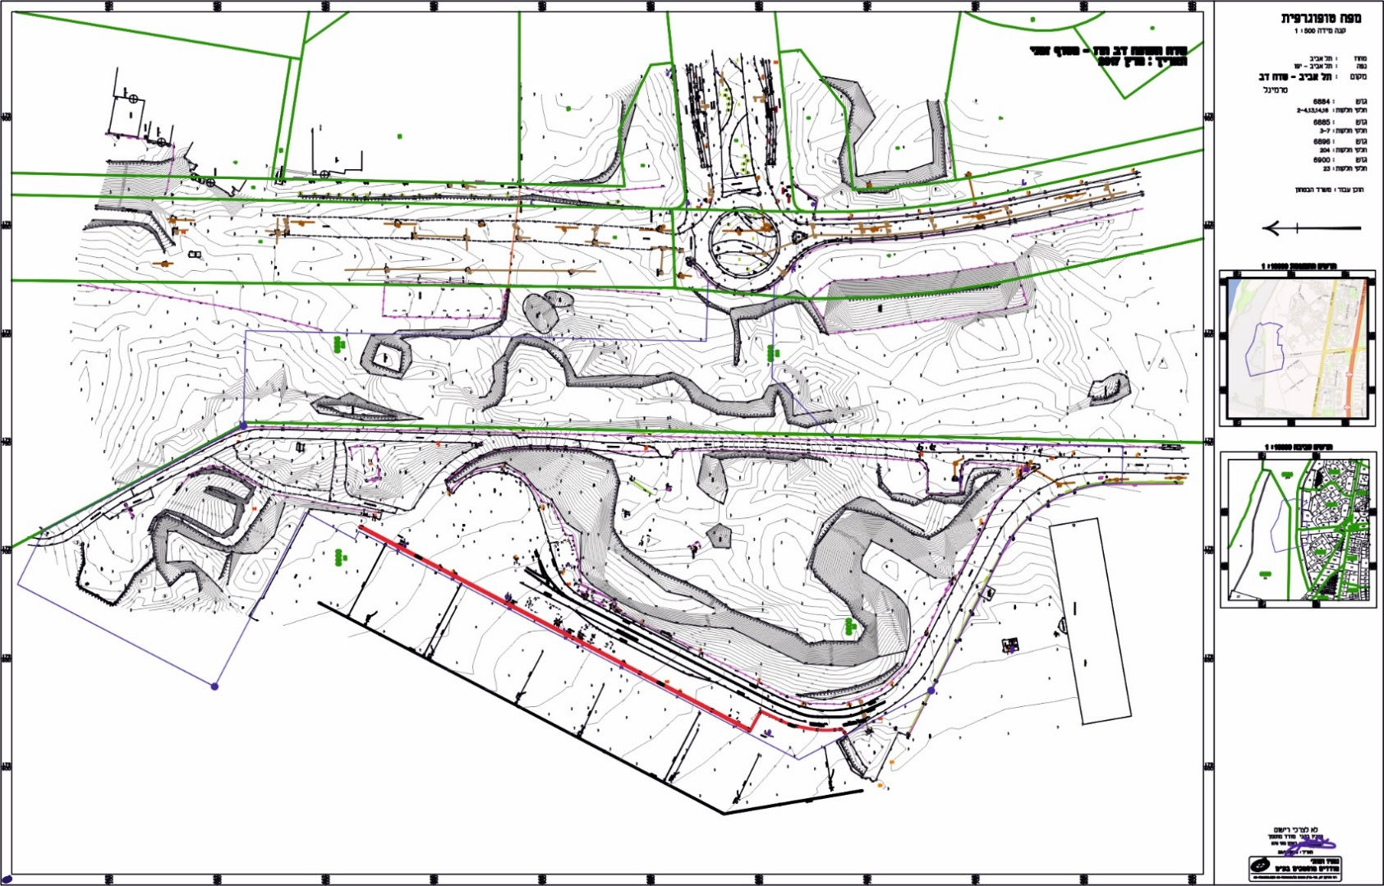

משה כחלון  שר האוצר | בנימין נתניהו  ראש הממשלה |  | ישראל כץ  שר התחבורה והבטיחות בדרכים
ראובן ריבלין  נשיא המדינה |  | יולי יואל אדלשטיין  יושב ראש הכנסת

* התקבל בכנסת ביום כ"ד באדר התשע"ז (22 במרס 2017); הצעת החוק ודברי הסבר פורסמו בהצעות חוק הכנסת – 703, מיום כ"ב באדר התשע"ז (20 במרס 2017), עמ' 162.
ס"ח התשל"ז, עמ' 182.
ק"ת התש"ן, עמ' 89.
ע"ר 1943, תוס' 1, עמ' (ע) 32, (א) 44.
ס"ח התשכ"ד, עמ' 122.

